Указ Президента Российской Федерации «О призыве в апреле – июле 2023 г. граждан Российской Федерации на военную службу и об увольнении с военной службы граждан, проходящих военную службу по призыву»
03.04.2023
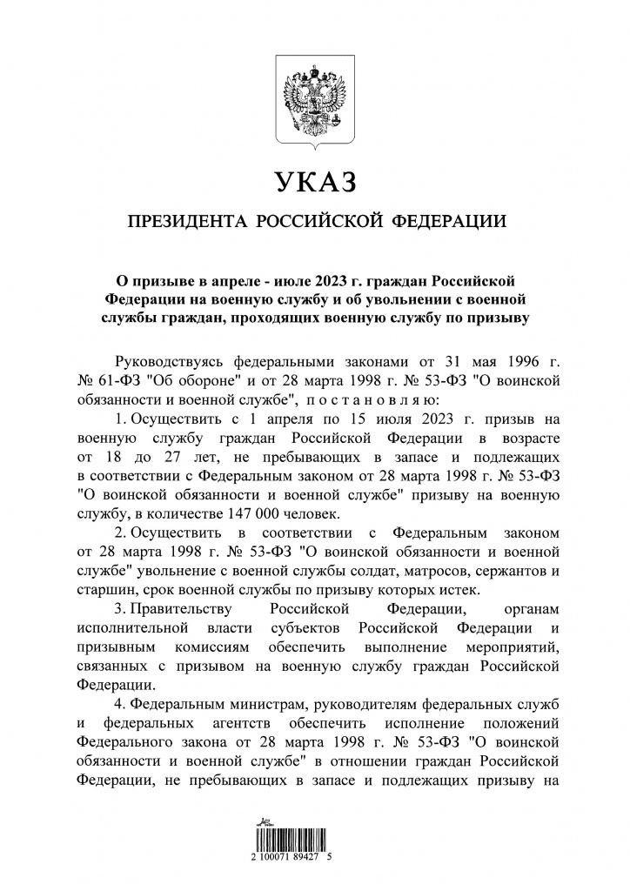
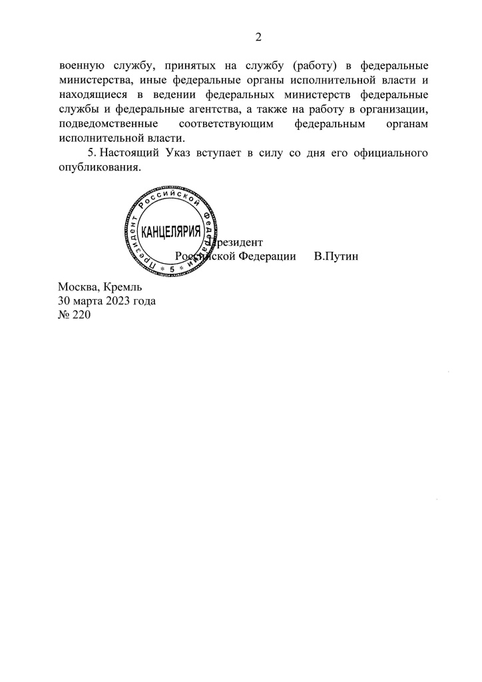

Адрес страницы: http://brateevo.mos.ru/safety-and-security/Voennyi_komissariat/detail/11504020.html
Управа района Братеево города Москвы

